Grupo Nro: Curso: 3K5 Año: 2016

Integrantes:

Legajo: 51129 Apellido y Nombre: Navarro Mugas Martín

Legajo: 53872 Apellido y Nombre: Ocampo Vania

Legajo: 53907 Apellido y Nombre: Quispe, Juan M.

Legajo: 51464 Apellido y Nombre: Toranzo, Esteban G.

Docente: Romero, María Soledad JTP: Pollioto, Martin Dario

Razón Social de la Empresa: “OSCOR” Obra Social

Ramo o actividad: Prestación de servicios médicos a clientes de Córdoba capital

Objetivo del sistema: Brindar información para permitir la gestión de afiliados, profesionales y la gestión de atenciones médicas a clientes de Córdoba capital

Alcances:

- Administración de Profesionales
- Administración de Afiliados
- Administración de Atenciones médicas
- Generación de reportes resultantes de la gestión de afiliados y la gestión de atenciones médicas
- El sistema no contempla la gestión de turnos
- El sistema no contempla la gestión de usuarios

Descripción de la situación actual de la Empresa

La obra social “OSCOR” atiende a un número importante de personas y desea contar con información precisa e integral sobre el funcionamiento general de la misma. Para ello desea implementar un sistema de información que contemple las siguientes características:

La obra social cuenta con 4(cuatro) centros médicos de atención propios, pero también cubre prácticas en centros que no le pertenecen. Todos los centros están ubicados en la provincia de Córdoba. Es necesario distinguir a cada centro con los siguientes datos: denominación, dirección, localidad, teléfono, e-mail y conocer si es propio o no.

Los centros médicos atienden todas o un conjunto de especialidades. Se necesita almacenar que especialidades se atiende en cada centro médico propio o no de la obra social. En cada centro, una especialidad puede ser cubierta por uno o más profesionales, dependiendo de las necesidades de la zona.
Los especialistas (clínicos, traumatólogos, kinesiólogos, cardiólogos, odontólogos, bioquímicos, etc.) pueden trabajar en más de una especialidad y en más de un centro médico, propios de la obra social o no. Debe almacenarse apellido, nombres, matrícula, dirección y teléfono de cada profesional, además de los centros donde trabaja y las especialidades del mismo.
Los afiliados pueden atenderse en los centros médicos propios o en centros médicos que no son de la obra social.
Los afiliados se clasifican en titulares, adherentes (familiares directos del afiliado titular) y el resto son afiliados por convenio con organismos.
El porcentaje de cobertura de cada práctica médica depende del tipo de afiliado, debiendo almacenar descripción, precio de la práctica y el porcentaje de la cobertura.

En un mismo centro médico, el afiliado puede atenderse más de una vez en el día, inclusive en el mismo centro, con la misma prestación y profesional.
Se requiere registrar cada una de las atenciones que recibe el afiliado, indicando el importe a su cargo, el centro donde asistió, que especialista lo atendió y que práctica médica recibió.

Descripción de la solución propuesta

La solución se llevará a cabo mediante el desarrollo de un programa de escritorio usando como interfaz de usuario, los Windows Forms que provee el Framework de .NET
El lenguaje de programación utilizado es Visual Basic

El Estilo arquitectónico que se eligió es el Layared; Se va a realizar una programación en 3 capas.
Se va a trabajar con un cliente liviano mediante el uso de procedimientos almacenados que encapsulan la lógica de la programación

Las operaciones que el sistema realizará son:

- La administración y actualización de Profesionales
- La administración y actualización de Afiliados
- La administración y actualización de Centros médicos
- La administración de las Atenciones médicas que se realizan diariamente

Con la solución propuesta se pretende garantizar la fiabilidad y la integridad de la información.
Por otra parte se pretende dar soporte a la toma de decisiones de usuarios especializados mediante la proporción de listados y estadísticas que el sistema proveerá y que surgen de los afiliados, profesionales y las atenciones médicas realizadas.

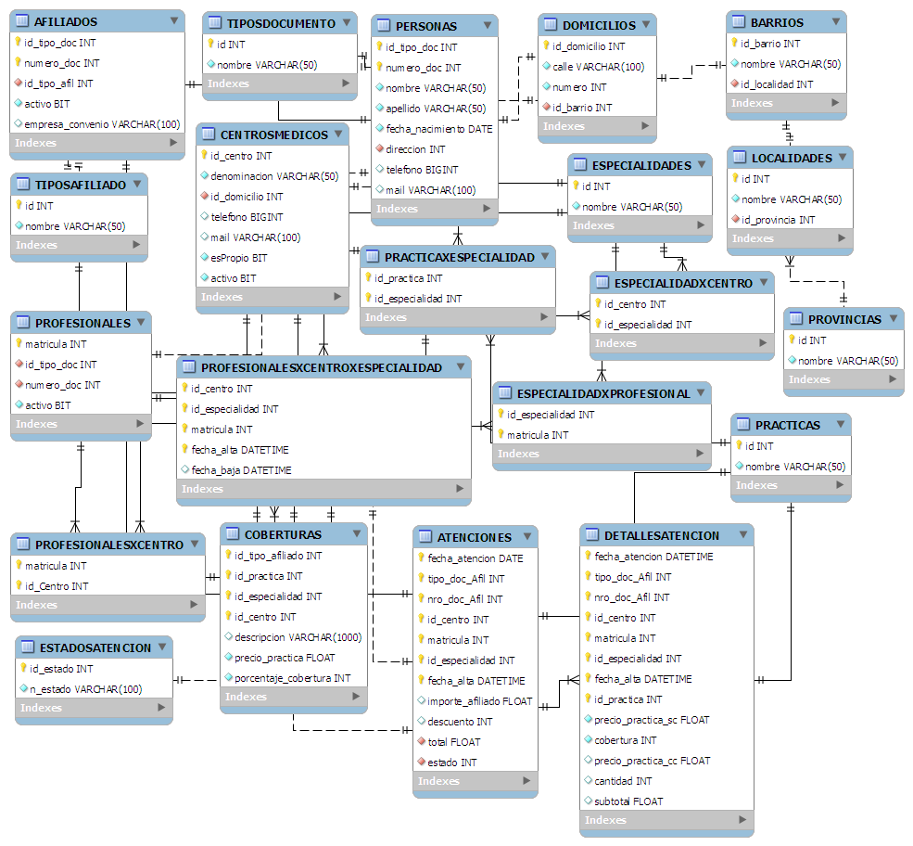

Menú

Altas/Bajas/Modificaciones/Consultas

ABM Centro Médico
ABM Profesional
ABM Afiliado
ABM Especialidad
ABM Práctica
ABM Tipo de Documento

Cargas y/o Procesos

Registrar Atención médica

Listados/Reportes
Listado de Profesionales por Centro Médico
Listado de Coberturas de Prácticas
Listado de Afiliados
Reporte de Facturación mensual

Estadísticas
Reporte estadístico de Prácticas realizadas

U.C. id | Descripción
1 | Registrar Afiliado
2 | Registrar Profesional
3 | Registrar Especialidad
4 | Registrar Práctica
5 | Registrar Tipo de Documento
6 | Registrar Atención Médica
7 | Emitir Listado de Profesionales por Centro Médico
8 | Emitir Listado de Coberturas
9 | Emitir Listado de Afiliados
10 | Emitir Reporte de facturación mensual
11 | Emitir Reporte estadístico de prácticas realizadas

UC id: 1 |  |  |  | Descripción: Registrar Afiliado | Tipo: Esencial
Objetivo: Registrar los datos personales de un Afiliado

UC id: 2 |  |  |  | Descripción: Registrar Profesional | Tipo: Esencial
Objetivo: Registrar los datos personales de un profesional

UC id: 3 |  |  |  | Descripción: Registrar Especialidad | Tipo: Soporte
Objetivo: Registrar los datos de una nueva Especialidad

UC id: 4 |  |  |  | Descripción: Registrar Practica | Tipo: Soporte
Objetivo: Registrar los datos de una nueva Práctica

UC id: 5 |  |  |  | Descripción: Registrar Tipo de Documento | Tipo: Soporte
Objetivo: Registrar los datos de un nuevo Tipo de Documento

UC id: 6 |  |  |  | Descripción: Registrar Atención Médica | Tipo: Esencial
Objetivo: Registrar los datos de una Atención y las prácticas realizadas por un centro médico a un afiliado de la obra social y su cobro correspondiente

UC id: 7 |  |  | Descripción: Emitir Listado de Profesionales por Centro |  |  |  |  | Tipo: Esencial
Objetivo: Emitir un listado de Profesionales por Centro médico y por Especialidad

UC id: 8 |  |  |  | Descripción: Emitir Listado de Coberturas | Tipo: Esencial
Objetivo: Emitir listado de coberturas de prácticas por especialidad, centro médico y tipo de Afiliado

UC id: 9 | Descripción: Emitir Listado de Afiliados |  |  |  |  | Tipo: Esencial
Objetivo: Emitir listado de los afiliados que se encuentran activos

UC id: 10 |  | Descripción: : Emitir Reporte de Facturación mensual |  |  |  |  | Tipo: Esencial
Objetivo: Emitir Reporte de facturación mensual a un afiliado por especialidad, por centro y por profesional

UC id: 11 |  | Descripción: Emitir Reporte estadístico de prácticas realizadas |  |  |  |  |  | Tipo: Esencial
Objetivo: Emitir Reporte estadístico de Prácticas Realizadas a los pacientes

